МІНІСТЕРСТВО ОСВІТИ І НАУКИ УКРАЇНИ

НАЦІОНАЛЬНИЙ ТЕХНІЧНИЙ УНІВЕРСИТЕТ

«ХАРКІВСЬКИЙ ПОЛІТЕХНІЧНИЙ ІНСТИТУТ»

Кафедра «Програмна інженерія та інформаційні технології управління»

Звіт з лабораторної роботи №3

З предмету «Операційні системи»

Виконав

Студент групи КН-36а

Рубан Ю.Д.

Перевірив:

Кондратов О.М.

Харків­­ ­­­­­­­­­‑ 2017

**Тема:** Передача параметров командной строки в программу. Работа с процессами. Получение системной информации.

**Задание**: Разработать две программы. Первая принимает от пользователя две строки, осуществляет поиск вхождения второй строки в первую любым известным методом, кроме прямого, и выводит на экран значение индекса элемента первой строки, с которого началось совпадение, или - 1 в противном случае. Вторая программа запускает первую в качестве

вновь созданного процесса.

**Ход выполнения работы:**

Код родительской программы:

int main(int argc, char** argv) {

pid_t pid = fork();

if(pid<0)

{

cout<<"error"<<endl;

exit(-1);

}

else if(pid==0)

{

execl("./main.o","./main.o", NULL);

_exit(EXIT_SUCCESS);

}

else

{

int status;

(void)waitpid(pid,&status,0);

}

return 0;

}

Данная программа запускает программу-потомка, а затем ждет ее завершения.

Код дочерней программы:

#include<iostream>

#include<string>

#include<vector>

using namespace std;

int max(const int&a, const int&b);

int** getRes(int **res, string x, string y);

string getSubSequence(int **res, string x, string y);

void getArrows(string x, string y);

int main()

{

string X;

string Y;

cout << "Enter 2 strings: " << endl;

cin >> X;

cin >> Y;

int n = X.size();

int m = Y.size();

int **res = new int*[n + 1];

for (int i = 0; i<n + 1; i++)

{

res[i] = new int[m + 1];

}

for (int i = 0; i < n + 1; i++)

{

for (int j = 0; j < m + 1; j++)

{

res[i][j] = 0;

}

}

cout << "Dynamic table :" << endl;

res = getRes(res, Y, X);

string sub = getSubSequence(res, Y, X);

cout << "Arrows: " << endl;

getArrows(Y, X);

cout << "Sub sequence" << endl;

for (int i = 0; i < sub.size(); i++)

{

cout << sub[i] << " ";

}

cout << endl;

return 0;

}

int max(const int&a, const int&b) { return a > b ? a : b; }

int** getRes(int **res, string x, string y)

{

int n = x.size();

int m = y.size();

cout << " ";

for (int i = 0; i<y.size(); i++)

{

cout << " " <<y[i];

}

cout << endl;

for (int i = 1; i <=n; i++)

{

cout << x[i-1] << " ";

for (int j = 1; j <=m; j++)

{

if (x[i-1] == '\0' || y[j-1] == '\0') { res[i][j] = 0; }

else if (x[i-1] == y[j-1]) { res[i][j] = res[i - 1][j - 1] + 1; }

else

{

res[i][j] = max(res[i - 1][j], res[i][j - 1]);

}

cout << res[i][j] << " ";

}

cout << endl;

}

return res;

}

string getSubSequence(int **res, string x,string y)

{

int n = x.size();

int m = y.size();

int size = res[m][n];

int i = x.size()-1;

int j = y.size()-1;

string sub;

int ik, jk;

ik = i + 1;

jk = j + 1;

while (i >= 0 && j >= 0)

{

if (x[i] == y[j])

{

sub += x[i];

i--; j--;

ik--;

jk--;

}

else if (res[ik - 1][jk] >= res[ik][jk - 1]) { i--; ik--; }

else { j--; jk--; }

}

string result;

for (int i = sub.size() - 1; i >= 0; i--)

{

result += sub[i];

}

return result;

}

void getArrows(string x, string y)

{

int n = x.size();

int m = y.size();

int**res = new int*[n + 1];

for (int i = 0; i < n + 1; i++)

{

res[i] = new int[m + 1];

}

for (int i = 0; i < n + 1; i++)

{

for (int j = 0; j < m + 1; j++)

{

res[i][j] = 0;

}

}

vector<string>arrows(n+1);

for (int i = 0; i < n+1; i++)

{

arrows[i].resize(m+1);

}

int ik=0, jk=0;

cout << " ";

for (int i = 0; i<y.size(); i++)

{

cout << " " << y[i];

}

cout << endl;

for (int i = 1; i <= n; i++)

{

cout << x[i - 1] << " ";

for (int j = 1; j <= m; j++)

{

if (x[i - 1] == '\0' || y[j - 1] == '\0') { res[i][j] = 0; }

else if (x[i - 1] == y[j - 1]) { res[i][j] = res[i - 1][j - 1] + 1; arrows[ik][jk] += 'd';}

else if(res[i - 1][j]>=res[i][j - 1])

{

res[i][j] = res[i - 1][j];

arrows[ik][jk] += 'u';

}

else

{

res[i][j] = res[i ][j- 1];

arrows[ik][jk] += 'l';

}

cout << arrows[ik][jk] << " ";

jk++;

}

ik++;

jk = 0;

cout << endl;

}

}

Данная программа выводит все символы, которые совпадают в 2-х строках, а так же их индексы в динамической таблице.

Результаты выполнения программы представлены на рисунке 1.1

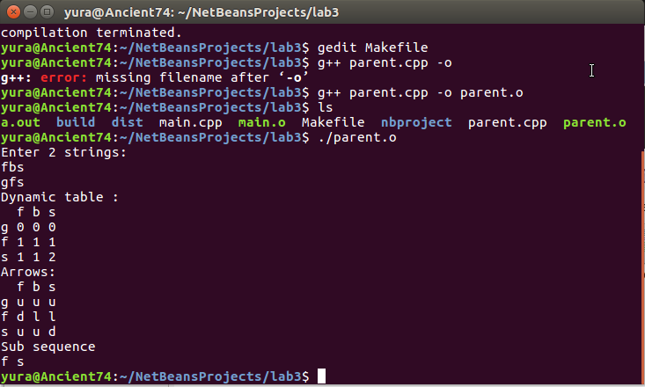

Рисунок 1.1 – Результаты выполнения программы.

**Выводы:** В данной лабораторной работе был изучен теоретический материал по передаче параметров командной строки в программу, по работе с процессами, а так же, по получению системной информации.